第九单元 金属
第一节 常见的金属材料
第1课时 金属的物理性质 合金
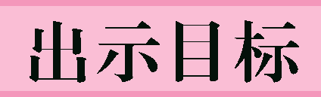
1．认识金属材料与人类生活和社会发展的密切关系。
2．了解常见金属的物理性质。
3．理解合金的定义，了解合金与纯金属在性质方面的差异。

金属的物理性质

阅读课本第54—56页的有关内容，完成下列填空
1．金属的共性：大多数金属都具有金属光泽，密度和硬度较大，熔点和沸点较高，具有良好的延展性、导电性和导热性。
2．金属的特性：(1)铂的延性好，金的展性好；(2)大多数金属都呈银白色；金呈黄色；铜呈紫红色；(3)大多数金属在常温下是固体，汞是液体；(4)导电性最强的是银，其次是铜、金、铝等。
3．金属的分类：
(1)按颜色分：黑色金属(铁、铬、锰)；有色金属(铁、铬、锰以外的金属)。
(2)按密度分：轻金属(钠、钙、镁、铝等)；重金属(汞、铜、镉、铅等)。
(3)按含量分：常见金属(铁、铝等)；稀有金属(锆、铌、钼等)。

1．列举一些常见或常用的金属制品，想一想它们各是用什么金属制成的？分别应用了金属的哪些性质？
答：炒菜的铁锅是用铁制成的，应用了铁的导热性好、熔点高的性质；电线是用铜制成的，应用了铜的导电性好的性质；灯泡中的灯丝是用钨制成的，利用了钨的熔点高的性质
2．银的导电性比铜好，为什么导线一般用铜制而不用银制？
答：银和铜导电性相近，但银比铜贵得多，且电线用量大，所以用铜不用银

物质的性质在很大程度上决定了物质的用途，但不是唯一的决定因素。还需考虑的因素：价格、资源、是否美观、使用是否便利、是否容易回收和对环境的影响等多种因素。

1．金属材料在人类活动中已得到越来越广泛的应用。下列性质属于金属共性的是(B)
A．硬度很大，熔点很高
B．有良好的导电性、导热性
C．是银白色的固体
D．易与酸反应产生氢气
2．请在横线上填上金属相应的主要性质：
用铝做导线导电性；用铝壶烧水导热性；用铝箔做包装用品延展性；用铝合金做门窗耐腐蚀性；用铝合金制造飞机外壳因其密度小；铁制的避雷针应用了铁的导电性；铁锅烧水利用了铁的导热性。

合金
阅读课本第56－57页的相关内容，回答下列问题：
1．合金：在某种金属中加热熔合其他金属或非金属后形成的、具有金属特性的物质。故合金一定是混合物。
2．合金种类：青铜(铜锡合金)、黄铜(铜锌合金)都属于铜合金；生铁和钢都属于铁合金(两者的主要区别是含碳量不同：生铁含碳量为2%～4.3%，钢为0.03%～2%)。
3．结合课本56页活动天地9－2预习。

步骤 | 现象 | 结论
1 | 铝合金、黄铜片、焊锡的颜色分别比铝片、铜片、锡片的颜色鲜亮 | 合金的色泽比组成它的纯金属的色泽更鲜艳
2 | 铝片、铜片、锡片上分别有划痕，而铝合金、黄铜片、焊锡上没有划痕 | 合金的硬度比组成它的纯金属的硬度大
3 | 锡片很快熔化，而焊锡加热没有变化 | 合金的熔点比组成它的纯金属的熔点大
合金的性质：合金的色泽比组成它的纯金属的色泽更鲜艳；熔点比组成它们的纯金属的熔点都低；硬度比组成它的纯金属的硬度大；抗腐蚀性能好，机械加工性能好。
1．下列材料不属于合金的是(D)
A．焊锡 B．黄铜
C．生铁 D．石墨[
2．下列有关合金的叙述中，正确的是③④⑤⑥。
①合金中至少含两种金属 ②合金中的元素以化合物形式存在 ③合金中一定含有金属 ④合金一定是混合物 ⑤生铁是含杂质较多的铁合金 ⑥合金的强度和硬度一般比组成它们的纯金属更高，抗腐蚀性能等更好
3．从铁、铝、铜、锌、钛、汞、银七种金属中，选择填空：
①常用于航空工业和制造飞机的金属是铝、钛。
②包装糖果和香烟的银白色金属是铝。
③玻璃镜子背面镀的金属是银。
④体温计内填充的金属是汞。
⑤“白铁”表面镀的金属是锌。

教学至此，敬请使用名校课堂练习部分。

第2课时 金属矿物及其冶炼
1．了解金属矿物的概况。
2．掌握金属冶炼的原理。
金属矿物
阅读课本第58页的相关内容，回答下列问题：
1．存在：地球上的金属资源除少数很不活泼的金属如金、银、铂等以单质形式存在外，其余都以化合物形式存在。
2．种类：(1)铝矿石：铝土矿(Al₂O₃)、钾长石和明矾石等；(2)铁矿石：赤铁矿(Fe₂O₃)、磁铁矿(Fe₃O₄)、黄铁矿(FeS₂)、菱铁矿(FeCO₃)。
铁矿有多种，在炼铁时常用磁铁矿或赤铁矿，而很少用黄铁矿或菱铁矿，为什么？
答：菱铁矿和黄铁矿含铁量低，黄铁矿中含有对环境有害的硫元素，并且在冶炼过程中会产生有毒气体二氧化硫，污染环境。
金属冶炼
1．阅读课本第59页实验研究9－1，试着完成下列填空：
铁的冶炼：
操作顺序 | ①检查装置的气密性；  ②将氧化铁放入硬质玻璃管内并固定；  ③通入一氧化碳，点燃酒精喷灯；  ④待装置内空气排尽后，给氧化铁加热；  ⑤当玻璃管内红色粉末完全变成黑色时停止加热；  ⑥待玻璃管内固体冷却后，停止通入CO
实验现象 | 玻璃管内红色粉末变为黑色，试管内澄清的石灰水变浑浊，点燃尾气产生蓝色火焰
实验原理(化学方程式表示) | ①玻璃管内：Fe₂O₃＋3CO=====2Fe＋3CO₂  ②试管内：CO₂＋Ca(OH)₂===CaCO₃↓＋H₂O  ③酒精灯处：2CO＋O₂=====2CO₂
2.还原反应：含氧化合物中的氧被夺去的反应。
3CO＋Fe₂O₃=====2Fe＋3CO₂，该反应中CO夺走氧化铁中的氧，铁被还原出来，CO是还原剂。
3．电解法冶炼铝：2Al₂O₃=====4Al＋3O₂↑。
在铁的冶炼实验研究中，需要注意的事项：
①实验开始先通纯净的CO，再加热氧化铁。防止CO与空气混合加热发生爆炸。
②实验结束时要先停止加热，继续通CO直到玻璃管冷却。其目的是防止高温下的铁与氧气接触重新被氧化；同时，还可以防止石灰水倒吸。
③CO有剧毒，应将尾气点燃或收集处理，防止污染空气。
1．下列物质能跟红热的氧化铁反应生成铁的是(B)
A．O₂ B．CO
C．CuO D．Cu
2．实验室模拟炼铁的实验装置如图所示。
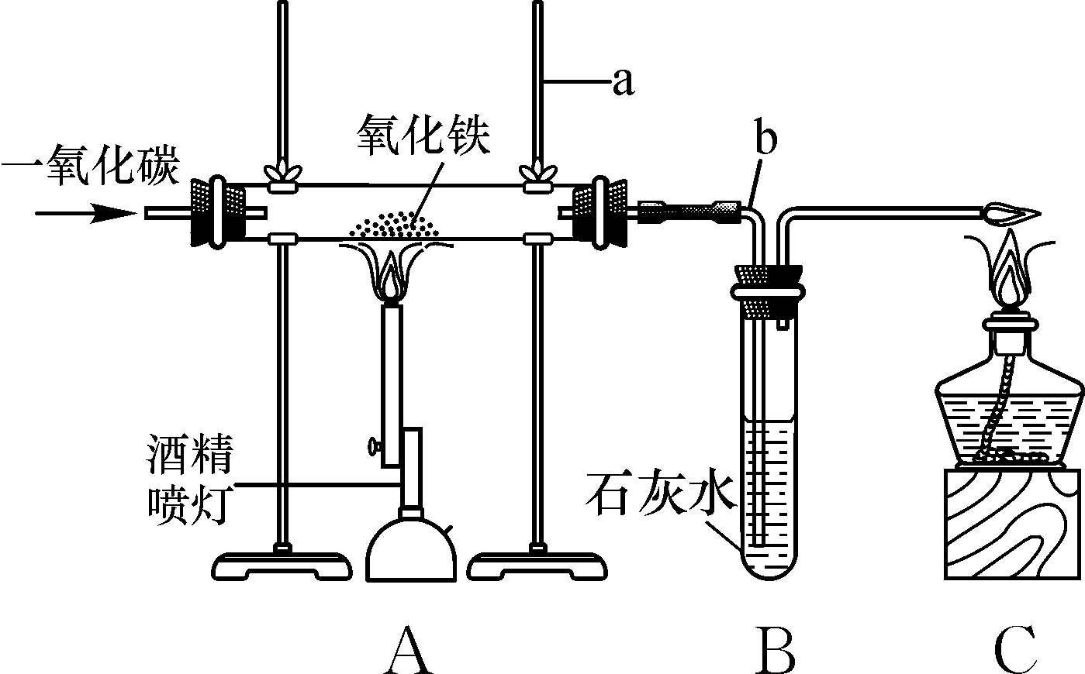
试回答下列问题：
(1)写出有标号仪器的名称：a：铁架台，b：导管。
(2)实验中看到的实验现象为：玻璃管中的粉末由红色逐渐变黑，试管里的澄清石灰水变浑浊。
(3)玻璃管中反应的化学方程式为3CO＋Fe₂O₃=====2Fe＋3CO₂。
(4)加热氧化铁之前，先通一会儿一氧化碳的作用是排尽玻璃管中的空气，防止发生爆炸。
(5)该实验设计装置C的目的是燃烧未反应的CO，防止污染空气。
教学至此，敬请使用名校课堂练习部分。

